**LAPORAN KERJA PRAKTEK**

**ANALISIS SISTEM PENGIRIMAN BARANG DI**

**PT. PELINDO REGIONAL 2**

**Disusun Oleh :**

**Ahmad Thau’ul Inan**

**201910225330**



**PROGRAM STUDI INFORMATIKA**

**FAKULTAS ILMU KOMPUTER**

**UNIVERSITAS BHAYANGKARA JAKARTA RAYA**

**JULI 2022**



# LEMBAR PERSETUJUAN PEMBIMBING

Judul Kerja Praktek : Analisa Sistem Pengiriman Barang

Di PT. Pelindo Regional 2

Nama Mahasiswa : Ahmad Thau’ul Inan

Nomor Pokok Mahasiswa : 201910225330

Program Studi/Fakultas : Informatika / Ilmu Komputer

Bekasi, ...............................................

Pembimbing

**Sugiyatno, S.Kom., M.Kom.**

NIDN : 0313077206

# LEMBAR PENGESAHAN

**LAPORAN HASIL KERJA PRAKTEK**

**ANALISA SISTEM PENGIRIMAN BARANG DI PT. PELINDO REGIONAL 2**

Disusun oleh:

Ahmad Thau’ul Inan

201910225330

  Dosen Pembimbing KP Pembimbing Lapangan KP

**Sugiyatno, S.Kom., M.Kom.** **Gilang Ramadhan**

NIDN : 0313077206 NIPP : 105620

**Mengetahui,**

Ketua Program Studi Informatika

**Ahmad Fathurrozi, S.E., M.M.S.I**

NIDN : 0327117402

# KATA PENGANTAR

Segala puji bagi Allah swt, yang telah melimpahkan rahmat dan hidayah nya sehingga saya dapat menyelesaikan Laporan Kerja Praktek yang berjudul **“Analisis Sistem Pengiriman Barang Di PT. Pelindo Regional 2”** yang dilaksanakan di PT. Pelindo Regional 2 selama 35 hari lamanya. Namun masih ada kewajiban yang harus saya kerjakan yaitu pembuatan laporan tertulis Praktek Kerja. Dengan adanya Praktek Kerja ini, saya mendapatkan banyak sekali wawasan, dan ilmu yang bermanfaat. Laporan ini saya kerjakan sebagai tanggung jawab dan bukti tertulis akan Praktek Kerja yang telah saya laksanakan.

Dalam penyusunan laporan hasil Kerja Praktek ini banyak sekali mendapatkan bantuan dari berbagai pihak, oleh sebab itu saya ingin mengungkapkan rasa terima kasih kepada :

1. Kepada Orang Tua saya yang telah memberikan dukungan moral maupun material.
2. Ibu Dr. Tyastuti Sri Lestari, S.Si., M.M.selaku Dekan Fakultas Program Studi Informatika Fakultas Ilmu Komputer Universitas Bhayangkara Jakarta Raya.
3. Bapak Ahmad Fathurrozi, S.E., M.M.S.I. selaku Kepala Program Studi Informatika Fakultas Ilmu Komputer Universitas Bhayangkara Jakarta Raya.
4. Bapak Sugiyatno, S.Kom., M.Kom. selaku Dosen Pembimbing Kerja Praktek Program Studi Informatika Fakultas Ilmu Komputer Universitas Bhayangkara Jakarta Raya.
5. Ibu Fata Nidaul Khasanah, S.kom., M.Eng. selaku dosen Pembimbing Akademik
6. Dan teman-teman yang turut membantu hingga terwujudnya laporan ini hingga selesai.

Laporan yang saya susun ini mungkin masih terdapat banyak kekurangan dan masih jauh dari kata sempurna, oleh karena itu saya dengan hati terbuka menerima masukan baik berupa kritik, maupun saran-saran yang dapat membangun untuk memperbaiki kekurangan-kekurangan yang ada. Semoga laporan ini bermanfaat, baik bagi saya pribadi maupun bagi orang lain yang membacanya

Bekasi, ...................2022

Hormat saya

Ahmad Thau’ul Inan

# DAFTAR ISI

Contents

LEMBAR PERSETUJUAN PEMBIMBING iii

LEMBAR PENGESAHAN iv

KATA PENGANTAR v

DAFTAR ISI vii

DAFTAR GAMBAR ix

DAFTAR TABEL x

DAFTAR LAMPIRAN xi

BAB I PENDAHULUAN 1

1.1 Latar Belakang Kerja Praktek 1

1.2 Identifikasi Masalah 2

1.3 Tujuan dan Manfaat 2

1.4 Waktu dan Tempat Pelaksaan 2

1.5 Metode Kerja Praktek 3

1.6 Sistematika Pembahasan 3

BAB II LANDASAN TEORI 6

2.1 Pengertian Analisis 6

2.2 Pengertian Sistem 6

2.3 Pengertian Informasi 6

2.4 Pengertian Pengiriman 7

2.5 Flowchart 7

BAB III TINJAUAN UMUM TEMPAT KERJA PRAKTEK 9

3.1 Gambaran Umum Kerja Peraktek 9

3.1.1 Visi dan Misi 9

3.1.2 Profil Perusahaan 9

3.1.3 Logo Perusahaan 10

3.1.4 Struktur Organisasi 11

3.2 Prosedur Sistem Berjalan 12

3.3 Flow Map Sistem Berjalan 13

BAB IV HASIL DAN PEMBAHASAN 15

4.1 Hasil 15

4.2 Pembahasan 16

BAB V PENUTUP 22

5.1 Kesimpulan 22

5.2 Saran 22

DAFTAR PUSTAKA 24

# DAFTAR GAMBAR

Gambar 2.1 Flowchart 7

Gambar 3.1 Logo Perusahaan 12

Gambar 3.2 Struktur Organisasi 13

Gambar 3.3 Flow Map 15

Gambar 4.1 Dashboard Billing IPC 19

Gambar 4.2 Menu Receiving 20

Gambar 4.3 Halaman Tambah Data 20

Gambar 4.4 Halaman Input Data 21

Gambar 4.5 Tampilan Selesai Membuat Nomor Pesanan 21

Gambar 4.6 Halaman Input Data Barang 22

Gambar 4.7 Tampilan Selesai Input Data Barang 22

Gambar 4.8 Tampilan Pesanan Yang Sudah Selesai Di Input 23

# DAFTAR TABEL

Tabel 1. 1 LogBook Harian 9

# 

# DAFTAR LAMPIRAN

Lampiran 1. Kartu Bimbingan

Lampiran 2. Surat keterangan Kerja Praktek

Lampiran 3. Surat keterangan selesai kerja praktek

Lampiran 4. Daftar hadir kerja praktek

Lampiran 5. Nilai kerja praktek

Lampiran 6. logbook



# BAB I PENDAHULUAN

## Latar Belakang Kerja Praktek

PT. Pelindo Regional II atau yang sering disebut Pelindo II ini merupakan perusahaan milik negara yang melayani urusan kepelabuhan, PT Pelindo Regional 2 mempunyai banyak cabang yang tersebar di Pulau Jawa, Sumatera dan Kalimantan. Dan salah satu cabang perusahaannya yang terletak di Jakarta.

Pelindo merupakan perusahaan dalam bidang pelayaran dan melayani pengguna jasa dengan sebaik mungkin karena dengan pelayanan yang baik menunjang kualitas perusahaan, sehingga meningkatkan kepercayaan agen umum untuk menunjuk perusahaan tersebut. Penanganan kedatangan dan keberangkan kapal adalah merupakan bagian yang penting dalam kegiatan pengiriman barang, PT. Pelindo Regional 2 ini merupakan perusahaan, yang dimana sebagai perantara pengiriman barang antar perusahaan. Barang-barang yang dikirim biasanya bahan kebutuhan pokok, barang kelontong, dan bahan bangunan.

Setiap usaha pasti memiliki resiko dan tanggung jawab dalam pelaksanaannya, begitu pula dengan pengiriman barang yang memiliki resiko yang tinggi dalam pelaksanaan kegiatannya. Dalam praktek di lapangan kerusakan barang dan keterlambatan pengiriman masih sering terjadi dan menimbulkan kerugian yang tidak sedikit. Pemilik barang yang tidak mau terima dengan kejadian tersebut melakukan complain atas keterlambatan pengiriman dan meminta ganti rugi atas kerusakan barang-barang tersebut.

## Identifikasi Masalah

Berdasarkan latar belakang masalah tersebut, maka permasalahan yang muncul dapat diindetifikasikan sebagai berikut :

1. Bagaimana terjadinya jika terjadinya keterlambatan pengiriman barang.
2. Bagaimana tanggung jawab akan terjadinya bila adanya kerusakan barang pada saat pengiriman.

## Tujuan dan Manfaat

Adapun tujuan dan manfaat yang didapatkan dari kerja praktek ini adalah sebagai berikut :

1. Tujuan
2. Memahami dan mengetahui penggunaan system teknologi yang akan digunakan pada wilayah operasional PT. Pelindo Regional 2.
3. Sebagai syarat kelulusan pada Program Studi Informatika Fakultas Ilmu Komputer.
4. Mengimplementasikan ilmu dengan melakukan praktik kerja sesuai dengan bidang yang diampu dalam perkuliahan Ilmu Komputer.
5. Manfaat
6. Sebagai sarana untuk mempersiapkan diri untuk menjadi tenaga kerja yang professional dan disiplin dalam dunia kerja.
7. Sebagai sarana untuk meningkatkan rasa tanggung jawab serta kreatifitas yang dibutuhkan dalam dunia kerja
8. Sebagai sarana untuk menambahkan wawasan dan pengalaman di dunia kerja yang tidak didapatkan selama perkuliahan

## Waktu dan Tempat Pelaksaan

Waktu dan tempat pelaksanaan kerja praktek di PT. Pelindo Regional 2 adalah sebagai berikut :

1. Waktu : 08.00 – 17.00 WIB
2. Tempat : PT. Pelindo Regional 2 Jl. Raya Maritim Pelabuhan Sunda Kelapa, RT.11/RW.8, Ancol, Pademangan, North Jakarta City, Jakarta 14430

## Metode Kerja Praktek

Metode kerja praktek yang dilakukan untuk sistem pengiriman Barang berbasis web PT. Pelindo Regional 2 yaitu dengan beberapa tahapan-tahapan penting yang harus dilalui sebagai berikut :

1. Observasi, kegiataan ini ditujukan untuk menganalisa sistem pengiriman barang berbasis website di PT. Pelindo Regional 2.
2. Wawancara Analisa permasalahan, penganalisaan permasalahan ditunjukan untuk menganalisa permasalahan sistem pengiriman barang di PT. Pelindo Regional 2 dan menentukan bagaimana pengembangan sistem yang terbaik untuk kedepannya.
3. Studi kepustakaan, dilakukan untuk mendapatkan landasan teori yang sesuai dengan permasalahan dan dapat menjadi referensi untuk pelaksaan rencana pengembangan system

## Sistematika Pembahasan

sistematika penulisan yang digunakan oleh penulis dalam laporan kerja praktek ini adalah sebagai berikut :

**BAB 1 PENDAHULUAN**

Bagian ini diuraikan tentang latar belakang, identifikasi masalah, tujuan dan manfaat, waku dan tempat pelaksanaan kerja praktek, metode kerja praktek, dan sistematika pembahasan.

**BAB II LANDASAN TEORI**

Bagian ini memuat teori yang berkaitan dengan permasalahan kerja praktek yang dibahas. Mendeskripsikan tentang metode yang digunakan dalam pembahasan serta Langkah – Langkah tersebut harus disesuaikan dengan tema kerja praktek.

**BAB III TINJAUAN UMUM TEMPAT KERJA PRAKTEK**

Bagian ini berisi tentang gambaran umum institusi, staruktur organisasi intitusi, dan analisasis sistem berjalan.

**BAB IV HASIL DAN PEMBAHASAN**

Bagian ini memuat tentang hasil dan pembahasan kerja praktek.

**BAB V PENUTUP**

Bagian ini memuat simpulan – simpulan yang merupakan rangkuman dari hasil dan pembahasan pada BAB IV dan berisi saran-saran yang diperlukan berdasarkan keterbatasan yang ditemukan.



# BAB II LANDASAN TEORI



## Pengertian Analisis

Dalam kamus Bahasa Indonesia, secara harfiah kata analisis diartikan sebagai proses pencarian jalan keluar (pemecahan masalah) yang berangkat dari dugaan akan kebenarannya, dan juga berarti penyelidikan terhadap suatu peristiwa untuk mengetahui keadaan sebenarnya (Mubaraq, 2020).

Analasis merupakan penguraian suatu pokok secara sistematis dalam menentukan bagian, hubungan antar bagian serta hubungannya secara menyeluruh untuk memperoleh pengertian dan pemahaman yang tepat (Kusumah, Nurjaidin, & Ardhiansyah, 2021).

## Pengertian Sistem

Sistem adalah sekumpulan komponen atau jaringan kerja dari prosedur-prosedur yang saling berkaitan dan saling bekerja sama membentuk suatu jaringan kerja untuk mencapai tujuan tertentu (Mushliudin & Oktafianto, 2016).

Sistem adalah sekumpulan elemen yang saling terkait atau terpadu yang dimaksudkan untuk mencapai suatu tujuan (Hidayat, 2019)

## Pengertian Informasi

Informasi merupakan data yang diolah menjadi bentuk yang berguna untuk membuat keputusan. Informasi berguna untuk pembuat keputusan karena informasi menurunkan ketidakpastian (atau meningkatkan pengetahuan) (Mushliudin & Oktafianto, 2016).

Informasi adalah data yang telah diproses sehingga memiliki manfaat bagi organisasi (Mushliudin & Oktafianto, 2016).

## Pengertian Pengiriman

Pengiriman adalah Kegiatan yang bertujuan memberikan jasa pelayanan pengiriman dari tempat ke tempat (Suyono, 2003).

## Flowchart

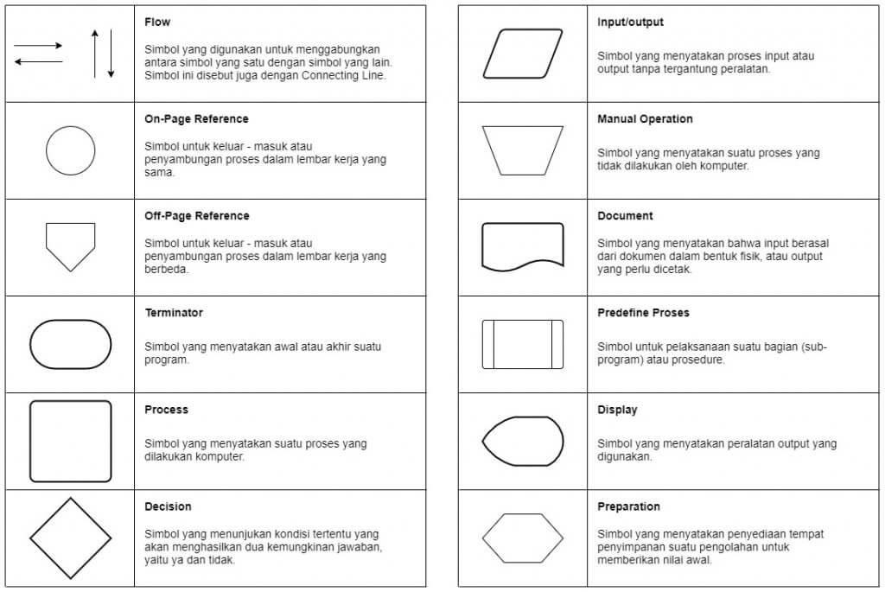Flowchart atau bagan alur adalah diagram yang menampilkan langkah-langkah dan keputusan untuk melakukan sebuah proses dari suatu program. Setiap langkah digambarkan dalam bentuk diagram dan dihubungkan dengan garis atau arah panah. Flowchart berperan penting dalam memutuskan sebuah langkah atau fungsionalitas dari sebuah proyek pembuatan program yang melibatkan banyak orang sekaligus. Selain itu dengan menggunakan bagan alur proses dari sebuah program akan lebih jelas, ringkas, dan mengurangi kemungkinan untuk salah penafsiran. Penggunaan flowchart dalam dunia pemrograman juga merupakan cara yang bagus untuk menghubungkan antara kebutuhan teknis dan non-teknis.

Gambar 2.1 Flowchart



# BAB III TINJAUAN UMUM TEMPAT KERJA PRAKTEK



## Gambaran Umum Kerja Peraktek

PT. Pelindo Regional 2 merupakan salah satu perusahaan yang berlokasi di Jl. Raya Maritim Pelabuhan Sunda Kelapa, RT.11/RW.8, Ancol, Pademangan, North Jakarta City, Jakarta 14430. PT ini dipimpin oleh Bapak Kurnia Jaya.

PT. Pelindo Regional 2 merupakan perusahaan milik negara yang berdiri pada tahun 1992. Bergerak dalam bidang logistik, terutama pengelolaan dan pengembangan pelabuhan. Saat ini, perusahaan ini mengoperasikan 94 Pelabuhan yang terletak di 32 Provinsi Indonesia.

### Visi dan Misi

#### Visi

Menjadi Pengelola Pelabuhan Kelas Dunia yang Unggul dalam Operasional dan Pelayanan.

#### Misi

Menyediakan, membangun dan mengoperasikan pelayanan kepelabuhanan dan logistik secara terintegrasi, berkualitas dan handal untuk memenuhi kepuasan pelanggan dan mitra.

### Profil Perusahaan

Nama Instansi : PT. Pelindo Regional 2

Alamat : Jl. Raya Maritim Pelabuhan Sunda Kelapa, RT.11/RW.8,

Ancol, Pademangan, North Jakarta City, Jakarta 14430

No. Telp : (+62) 61 6940262

Tahun Berdiri : 1992

Website : <https://pelindo.co.id>

### Logo Perusahaan



Gambar 3.1 Logo Perusahaan

**Sumber :** (PT. Pelindo Regional 2, 2021)

### Struktur Organisasi

Struktur organisasi adalah susunan sub – sub system dengan hubungan wewenang dan tanggung jawab. Adapun struktur Organisasi yang ada di PT.Mulia Tehnik Toolsindo adalaj sebagai berikut :

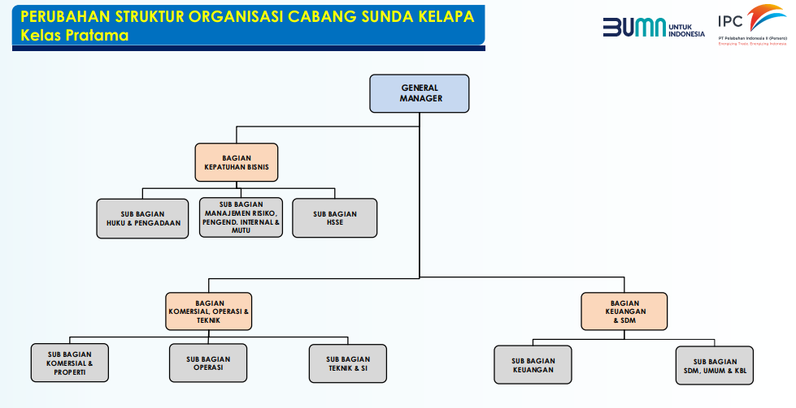

Gambar 3.2 Struktur Organisasi

**Sumber :** ( PT. Pelindo Regional 2, 2021)

## Prosedur Sistem Berjalan

Prosedur sistem berjalan adalah suatu proses atau langkah-langkah yang menunjukan perjalanan barang pada suatu sistem atau proses keluar masuknya barang yang terjadi pada suatu sistem yang sedang berjalan atau berlangsung. Tujuan dari penulisan ini adalah untuk mengetahui gambaran secara jelas mengenai sistem yang sedang berjalan didalam suatu perusahaan atau instansi atau lembaga terkait. Prosedur sistem berjalan yang ada di PT. Pelindo Regional 2 Sistem Informasi ini , yaitu :

* Prosedur melakukan system web pengiriman barang perusahaan

Setiap karyawan yang ingin melakukan pengiriman diwajibkan terlebih dahulu ke website delivery untuk input barang, jika sudah selesai input karyawan diharuskan kirim hasil input barang agar proses bisa dikerjakan.

## Flow Map Sistem Berjalan

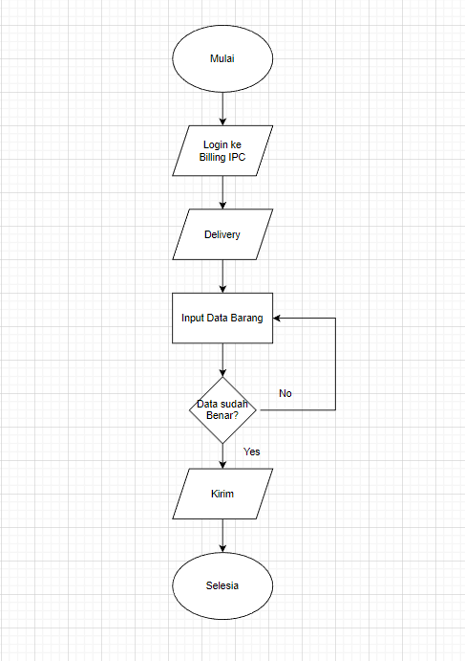Flow map pada sistem berjalan berfungsi untuk menggambarkan dokumen yang mengalir dan proses yang dilakukan. Berdasarkan analisa prosedur yang sedang berjalan maka dapat di gambarkan flowmap sebagai berikut.

Gambar 3.3 Flow Map

## 



# BAB IV HASIL DAN PEMBAHASAN



## Hasil

Kegiatan kerja praktek dilaksanakan di PT. Pelindo Regional 2 dalam kegiatan ini saya menganalisa kegiatan pengiriman barang. Dalam analisa ini bertujuan untuk memudahkan sistem pengiriman pengiriman barang yang ingin di kirim melalui web Pelindo yaitu Billing IPC

1. Analisis

Tahap awal ini dilakukan Analisa terhadap web Billing IPC yang sudah ada saat ini.

1. Data Pelanggan

Dalam data pelanggan terdapat nama pelanggan, dan nama kapal, dan nama barang yang akan dikirim

## Pembahasan

Pembahasan yang akan dibahas pada kali ini adalah mengenai web Pelindo yaitu Billing IPC yang akan digunakan untuk pengiriman barang

1. Halaman Dashboard

Halaman ini adalah tampilan awal pada saat masuk ke web Billing IPC, sehingga jika ingin kelola data pada web Billing IPC tinggal klik pada menu Booking di Topbar.

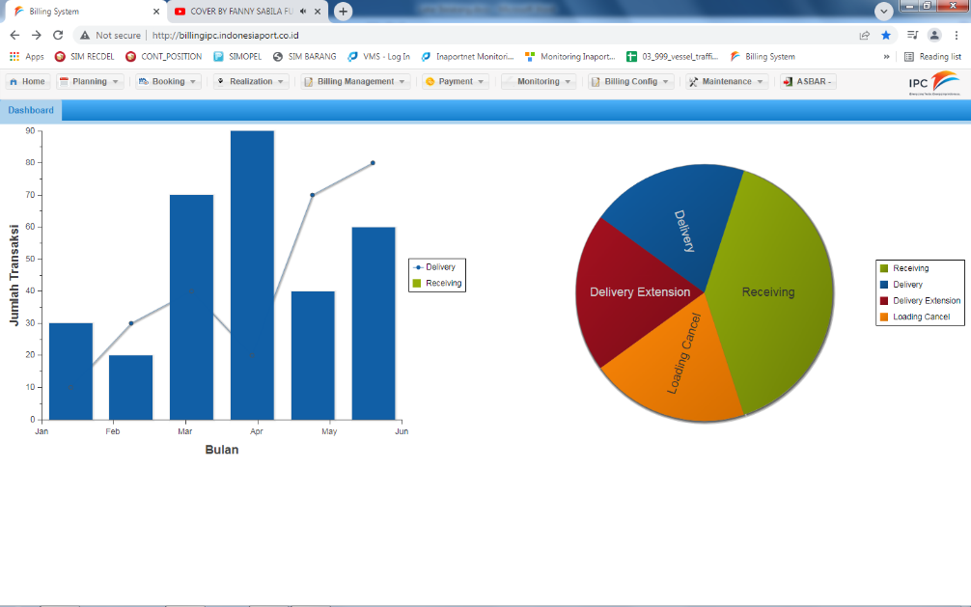

Gambar 4.1 Dashboard Billing IPC

1. Halaman Delivery

Tampilan awal setelah mengklik menu Booking jika ingin menginput data dengan cara klik pada menu Reciving, jika ada barang yang akan dikirim diwajibkan untuk input data terlebih dahulu sebelum pengiriman barang dengan cara klik tombol Tambah pada halaman Reciving.

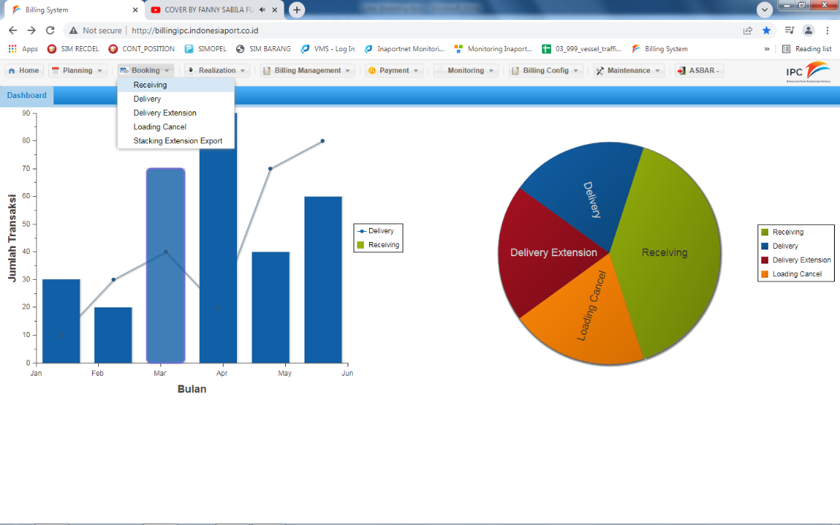

Gambar 4.2 Menu Delivery



# BAB V PENUTUP



## Kesimpulan

Berdasarkan hasil kerja praktek dan pembahasan yang telah dilakukan, dapat disimpulkan bahwa :

a. Pemanfaatan Billing IPC dalam pelaksanaan input data barang sesuai dengan alur pendataan.

b. Pemanfaatan Billing IPC dilakukan dengan baik dan benar secara akurat data yang akan di input.

c. Pemanfaatan Billing IPC yang akan diinput sesuai dengan keinginan customer sesuai dengan data yang customer inginkan dengan akurat.

## Saran

Adapun saran untuk meningkatkan kinerja atau kemampuan sistem pada masa yang akan datang adalah:

a. Bagaimana cara menginput data dengan baik dan benar yang sesuai dengan customer inginkan.

b. Untuk penginputan data pada Billing IPC mesti diperbaharui dengan teknelogi terbaru supaya dapat lebih efektif dan efisien.

c. Sistem pada Billing IPC ini diharapkan dapat mempermudah penginputan data yang akan diinput dan siap dikirim.



# DAFTAR PUSTAKA

Arliman, L. (2015). *Notalis dan Penegakan Hukum Oleh Hakim.* Yogyakarta: CV Budi Utama.

Habibi, R., Masruro, D. A., & Khonsa, N. H. (2020). *Aplikasi Inventory Barang Menggunakan QR Code.* Bandung: Kreatif Industri Nusantara.

Hidayat, F. (2019). *Konsep Sistem Informasi Kesehatan.* Yogyakarta: CV Budi Utama.

Kusumah, F., Nurjaidin, & Ardhiansyah, M. (2021). *Analisis Sitem Pendeteksi Wajah Pada Gambar Dengan Metode K-NEAREST NEIGHBOR.* Tangerang Selatan: Pascal Books.

Mubaraq, D. F. (2020). *Analisis Teks Media Sebuah Pengantar Riset Jurnalistik.* Soreang Kota Parepare, Sulawesi Selatan: IAIN Parepare Nusantara Press.

Mushliudin, M., & Oktafianto. (2016). *Analisi dan Perancangan Sistem Informasi Menggunakan Model Terstruktur dan UML.* Yogyakarta: CV ANDI OFFSET.

Suyono. (2003). *Pelaku Organisasi.* Yogyakarta: Graha Ilmu.

Tripa, S. (2019). *Jangan Menunggu Nanti.* Banda Aceh: Bandar Publishing.



**LAMPIRAN – LAMPIRAN**

Kartu Pembimbing

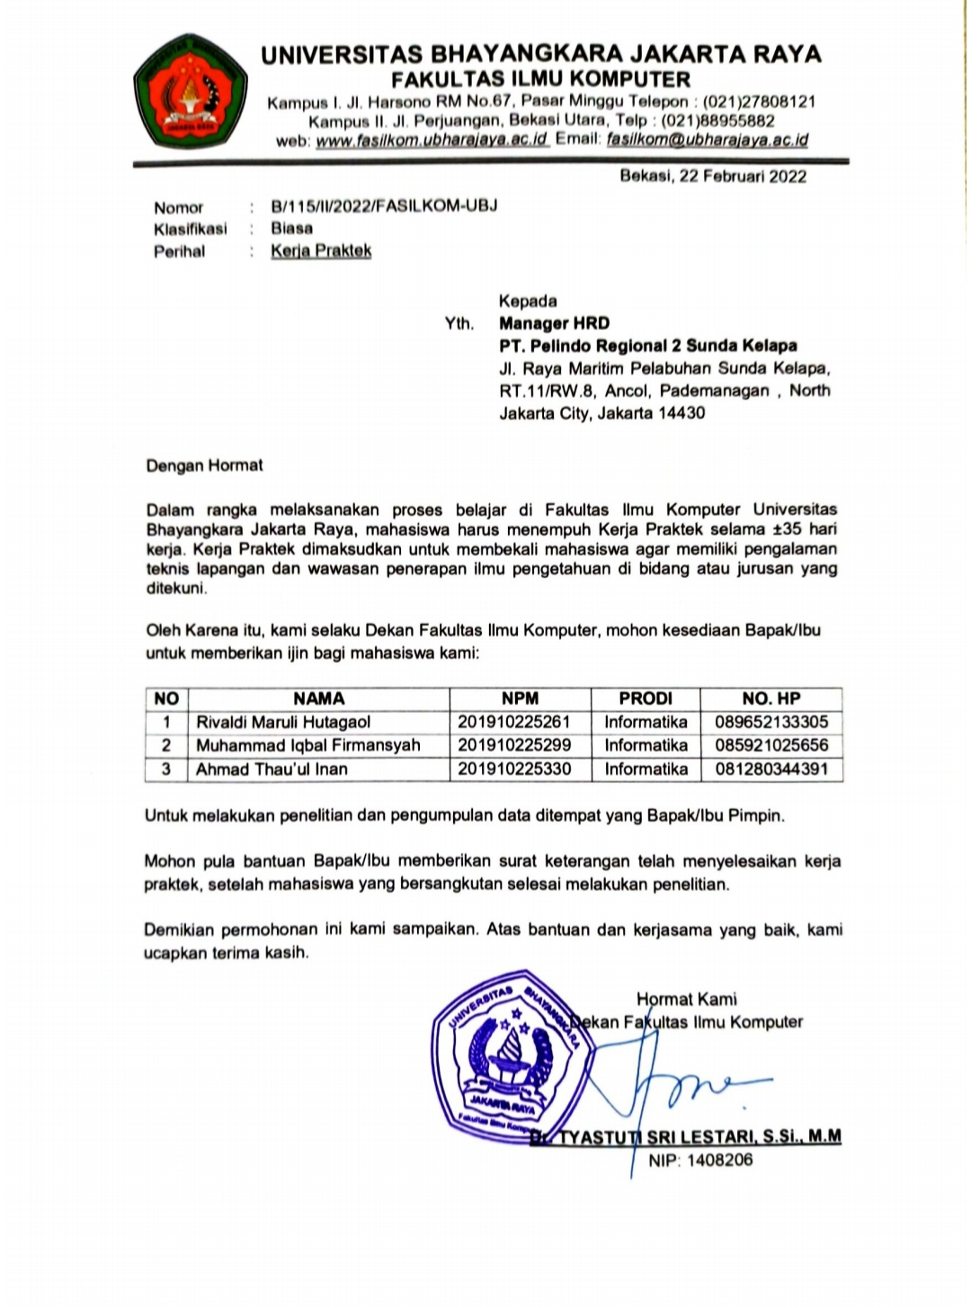

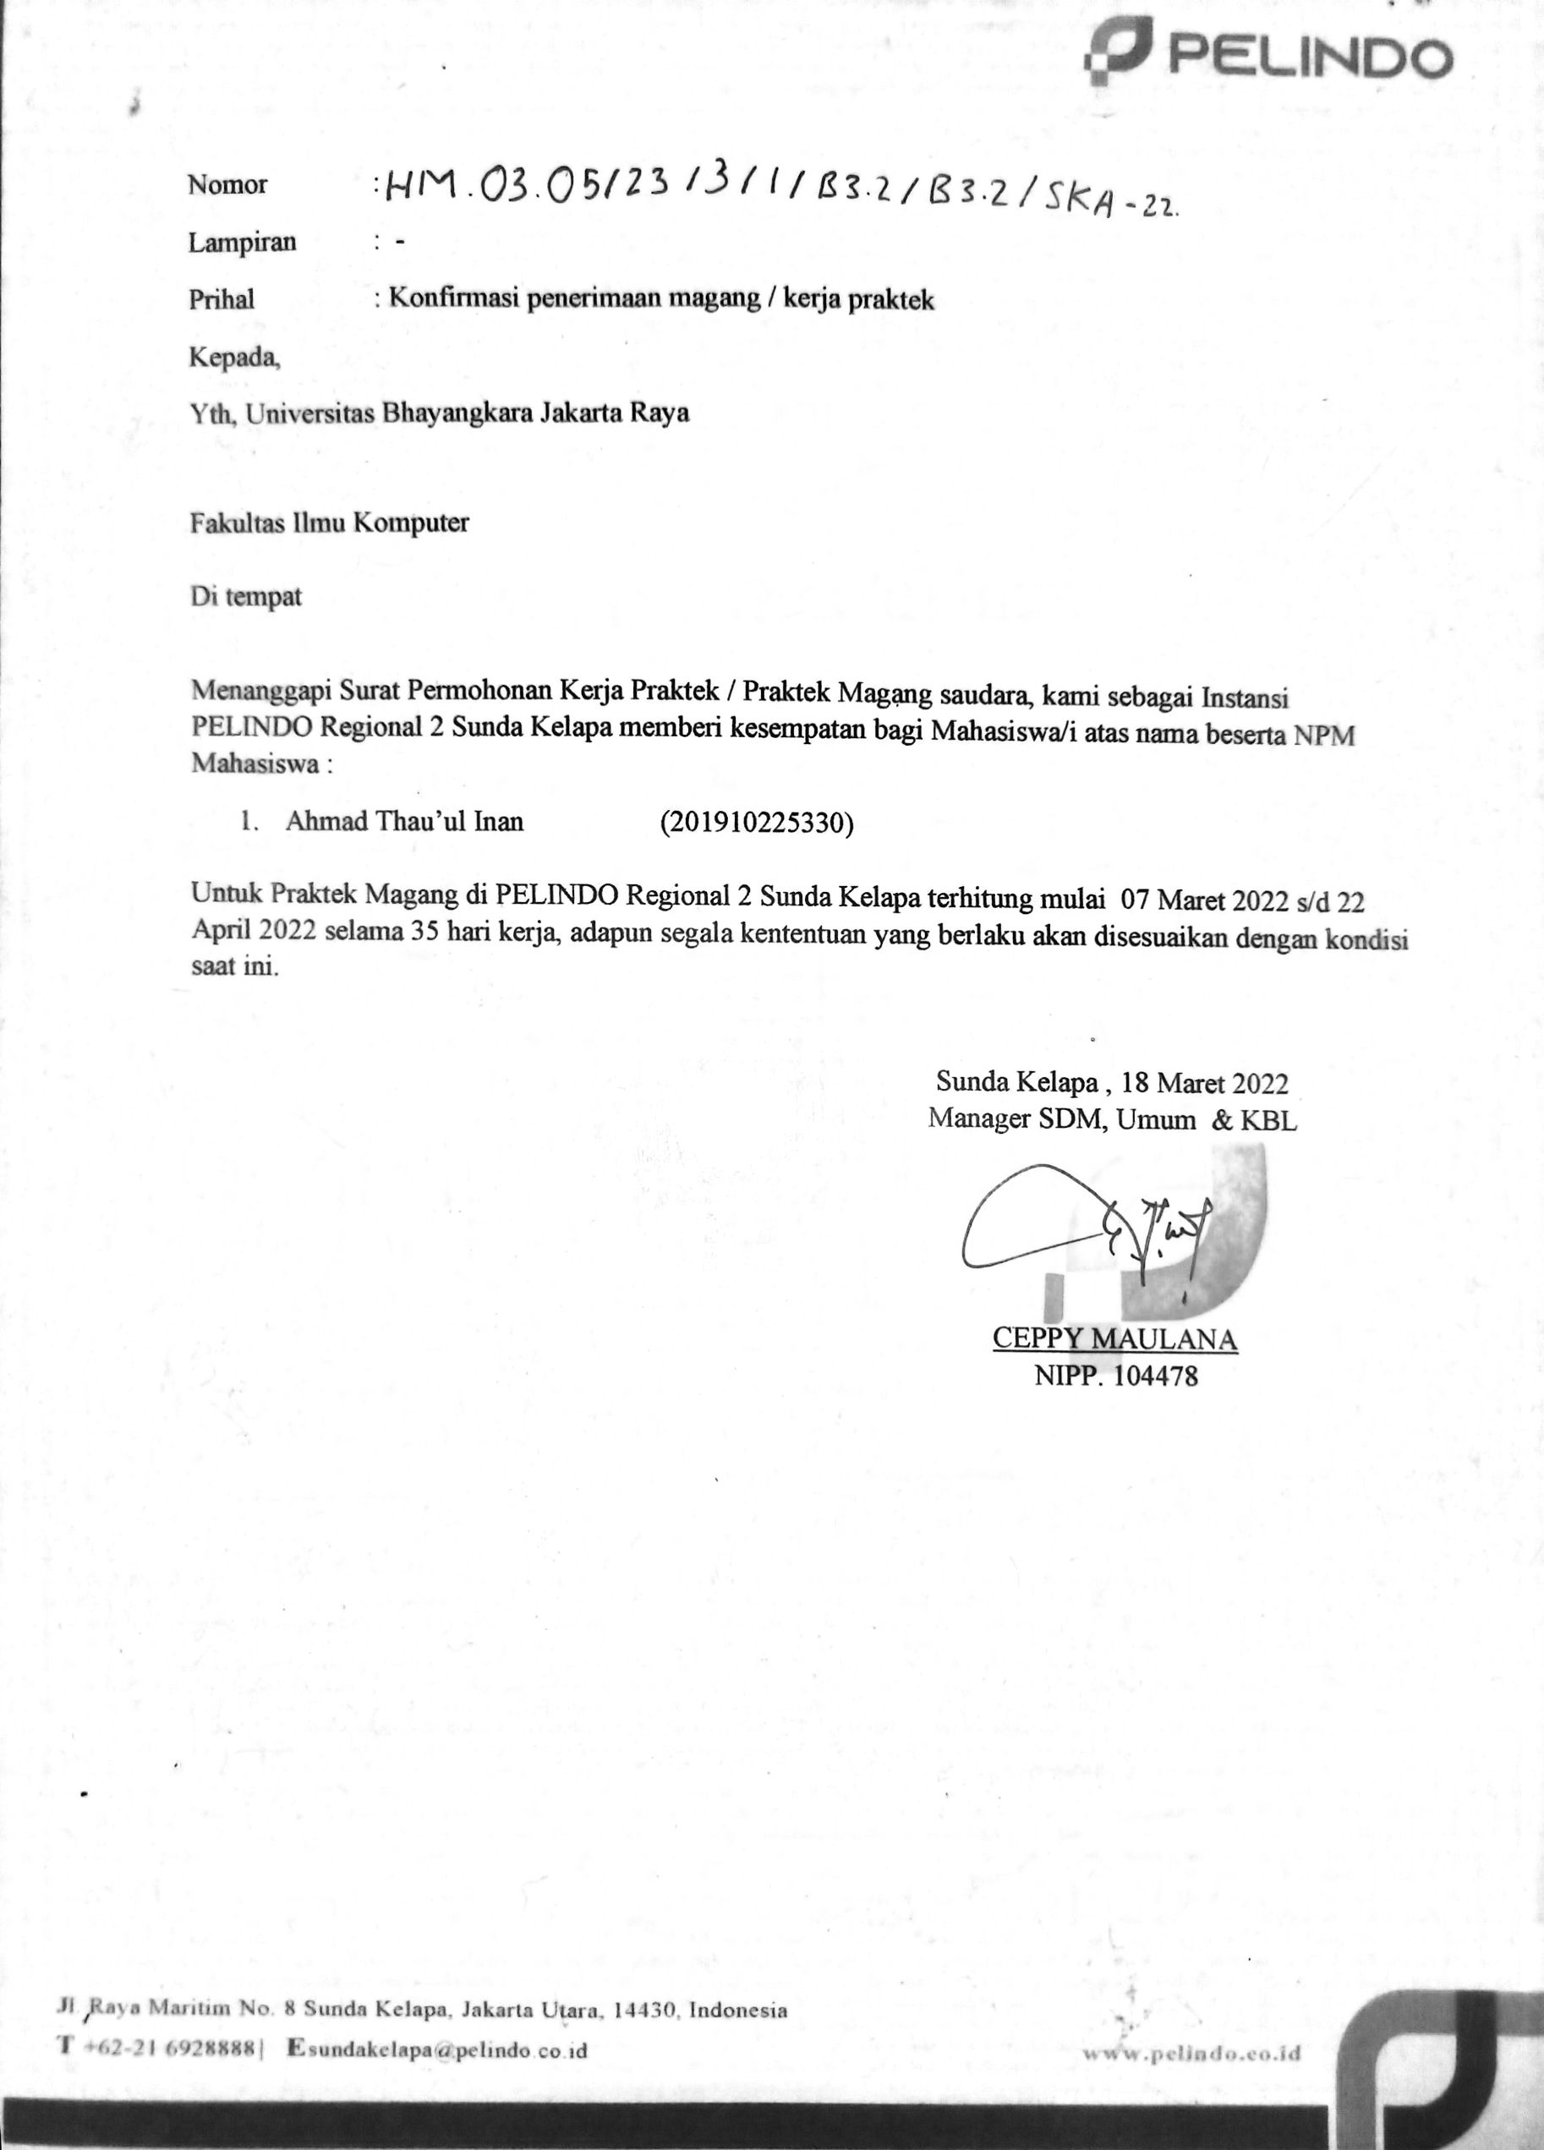

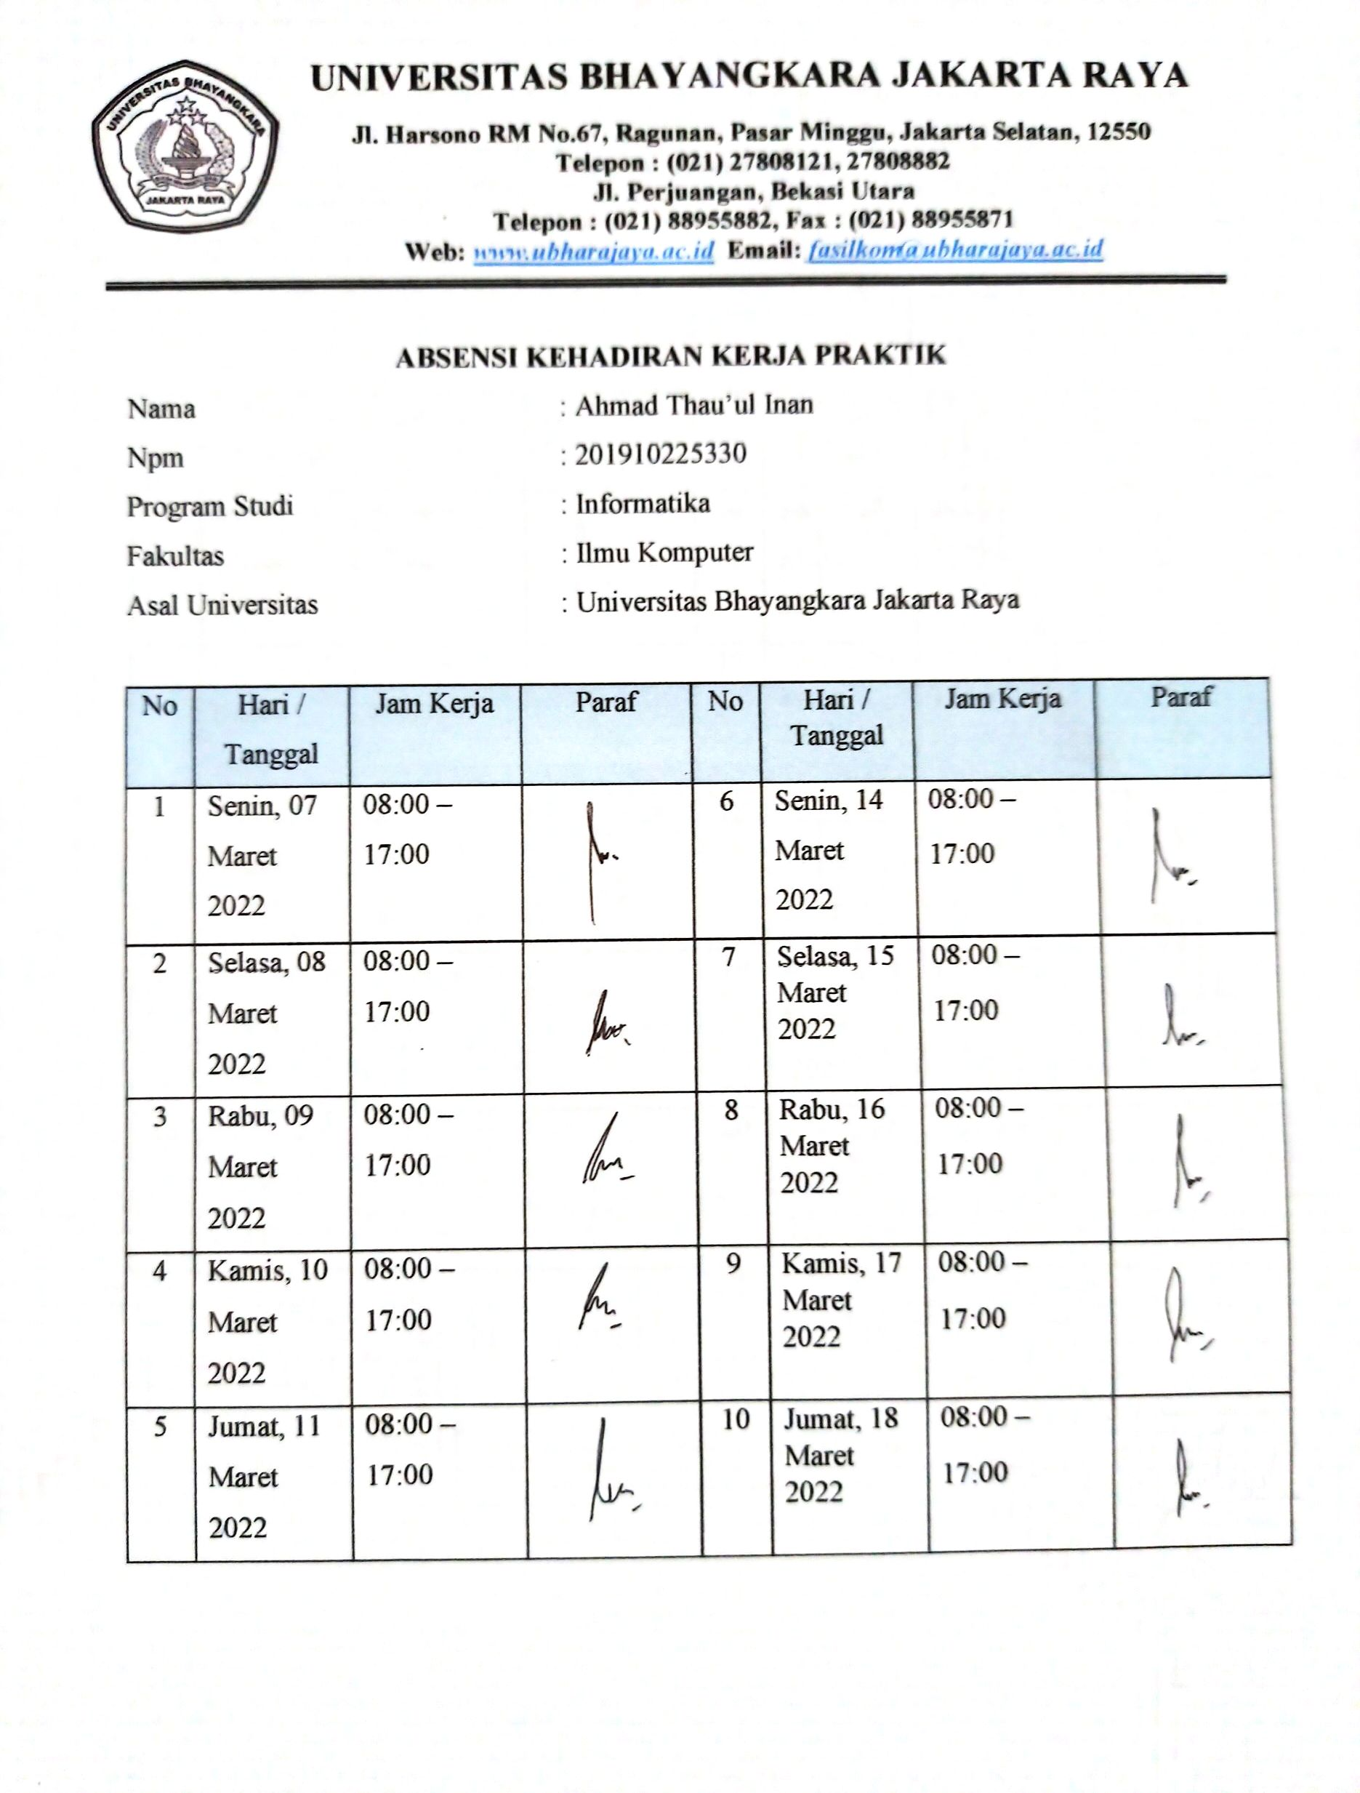

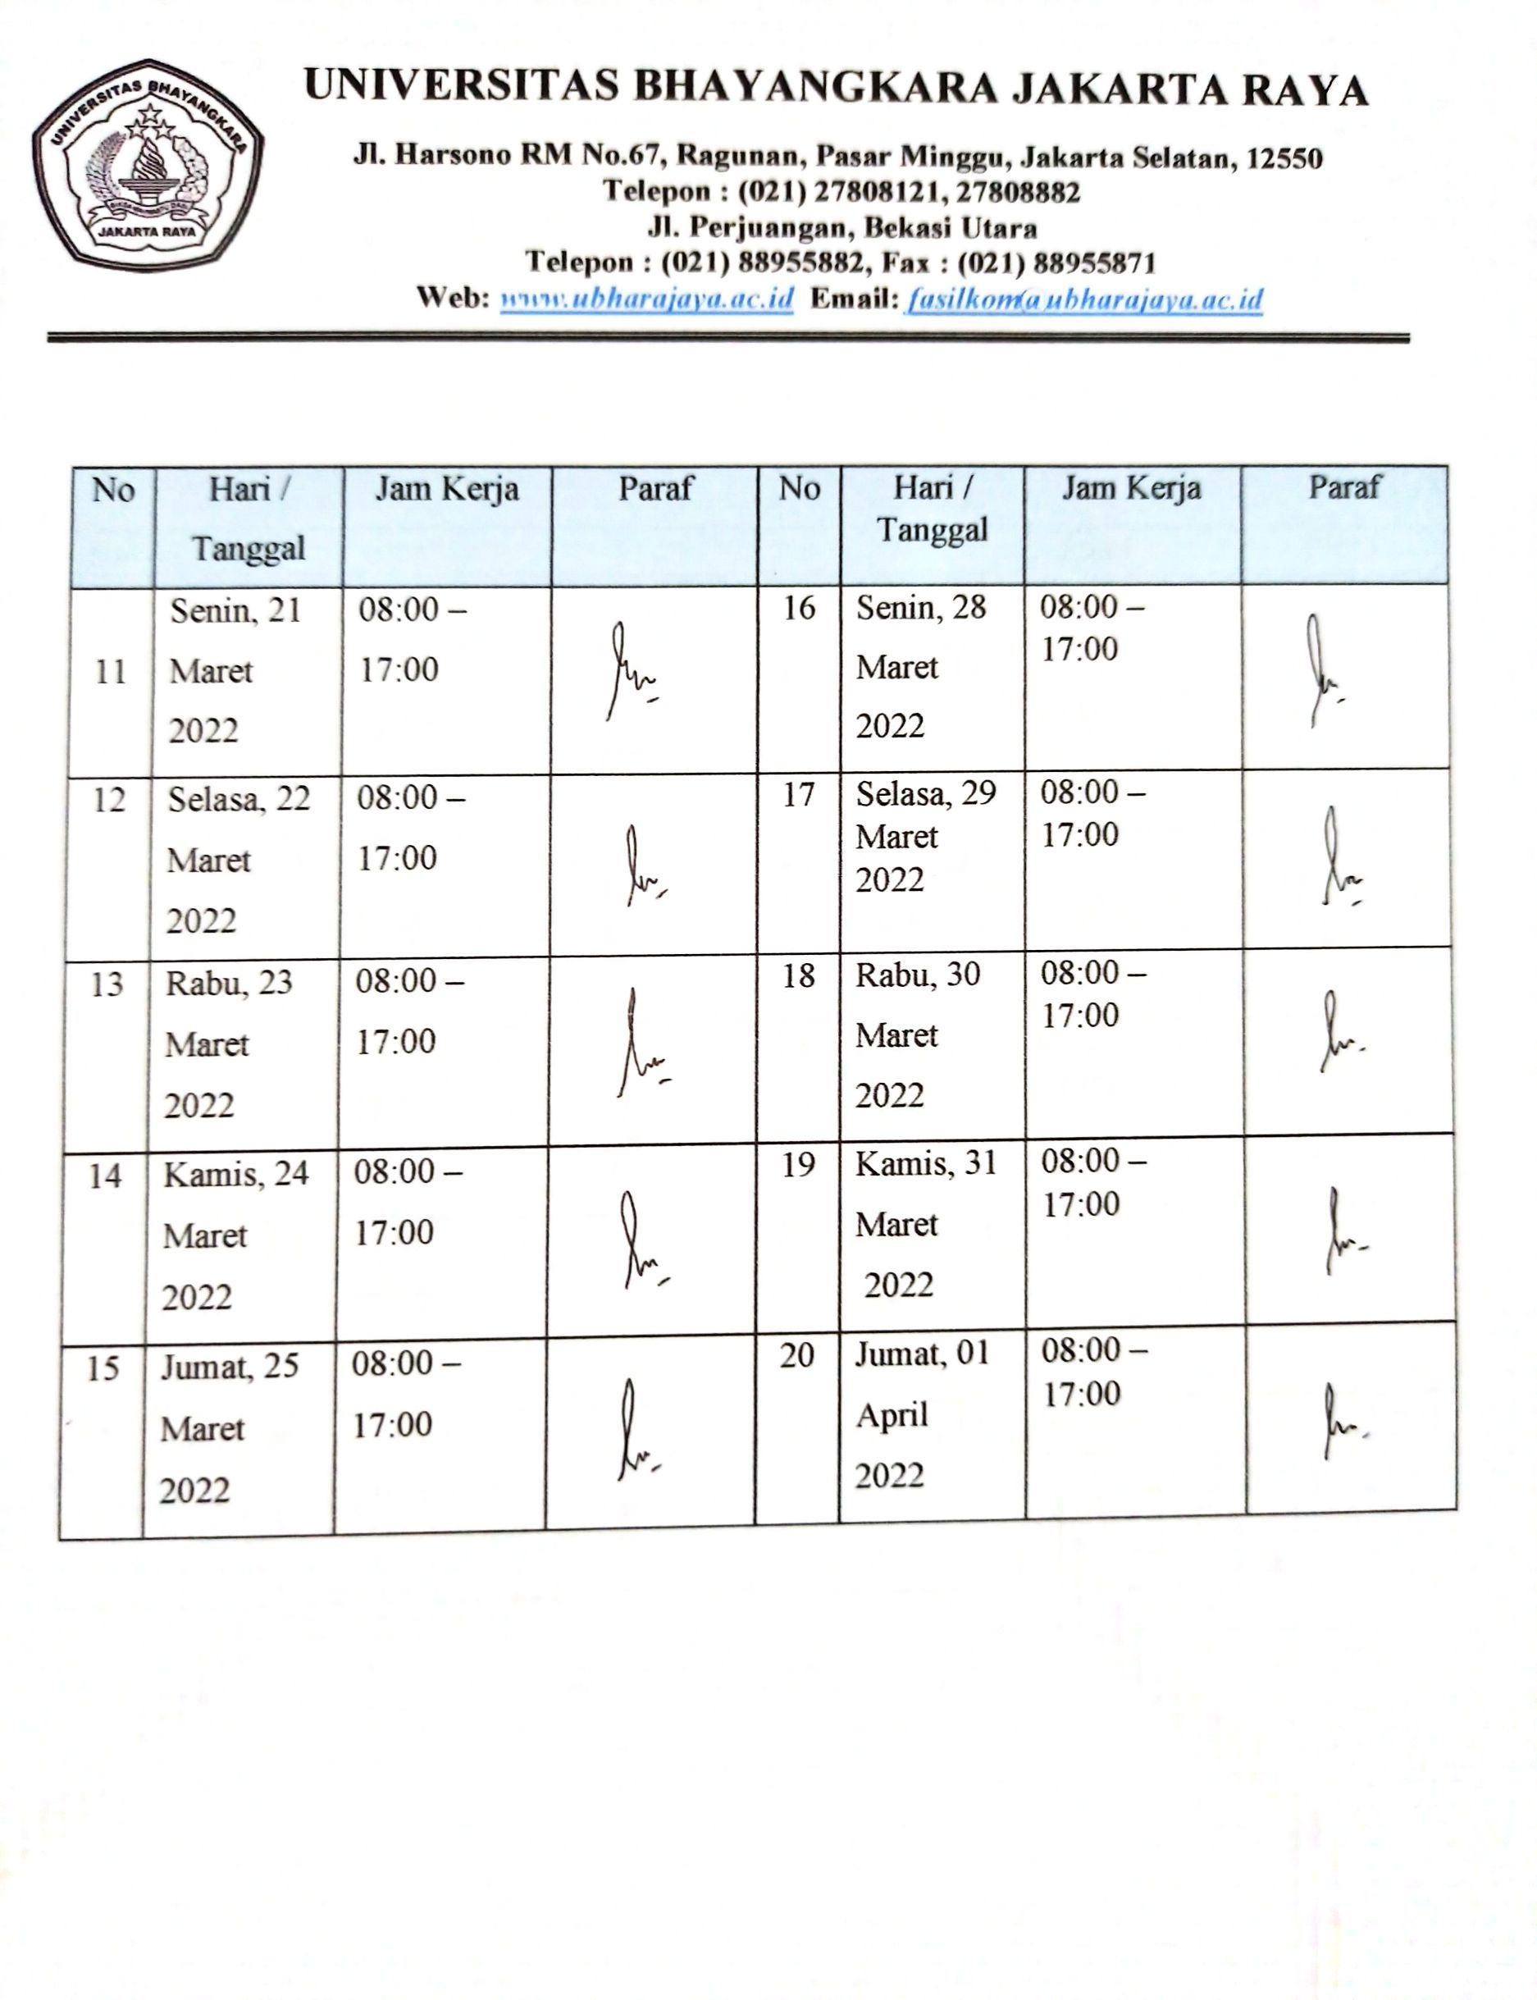

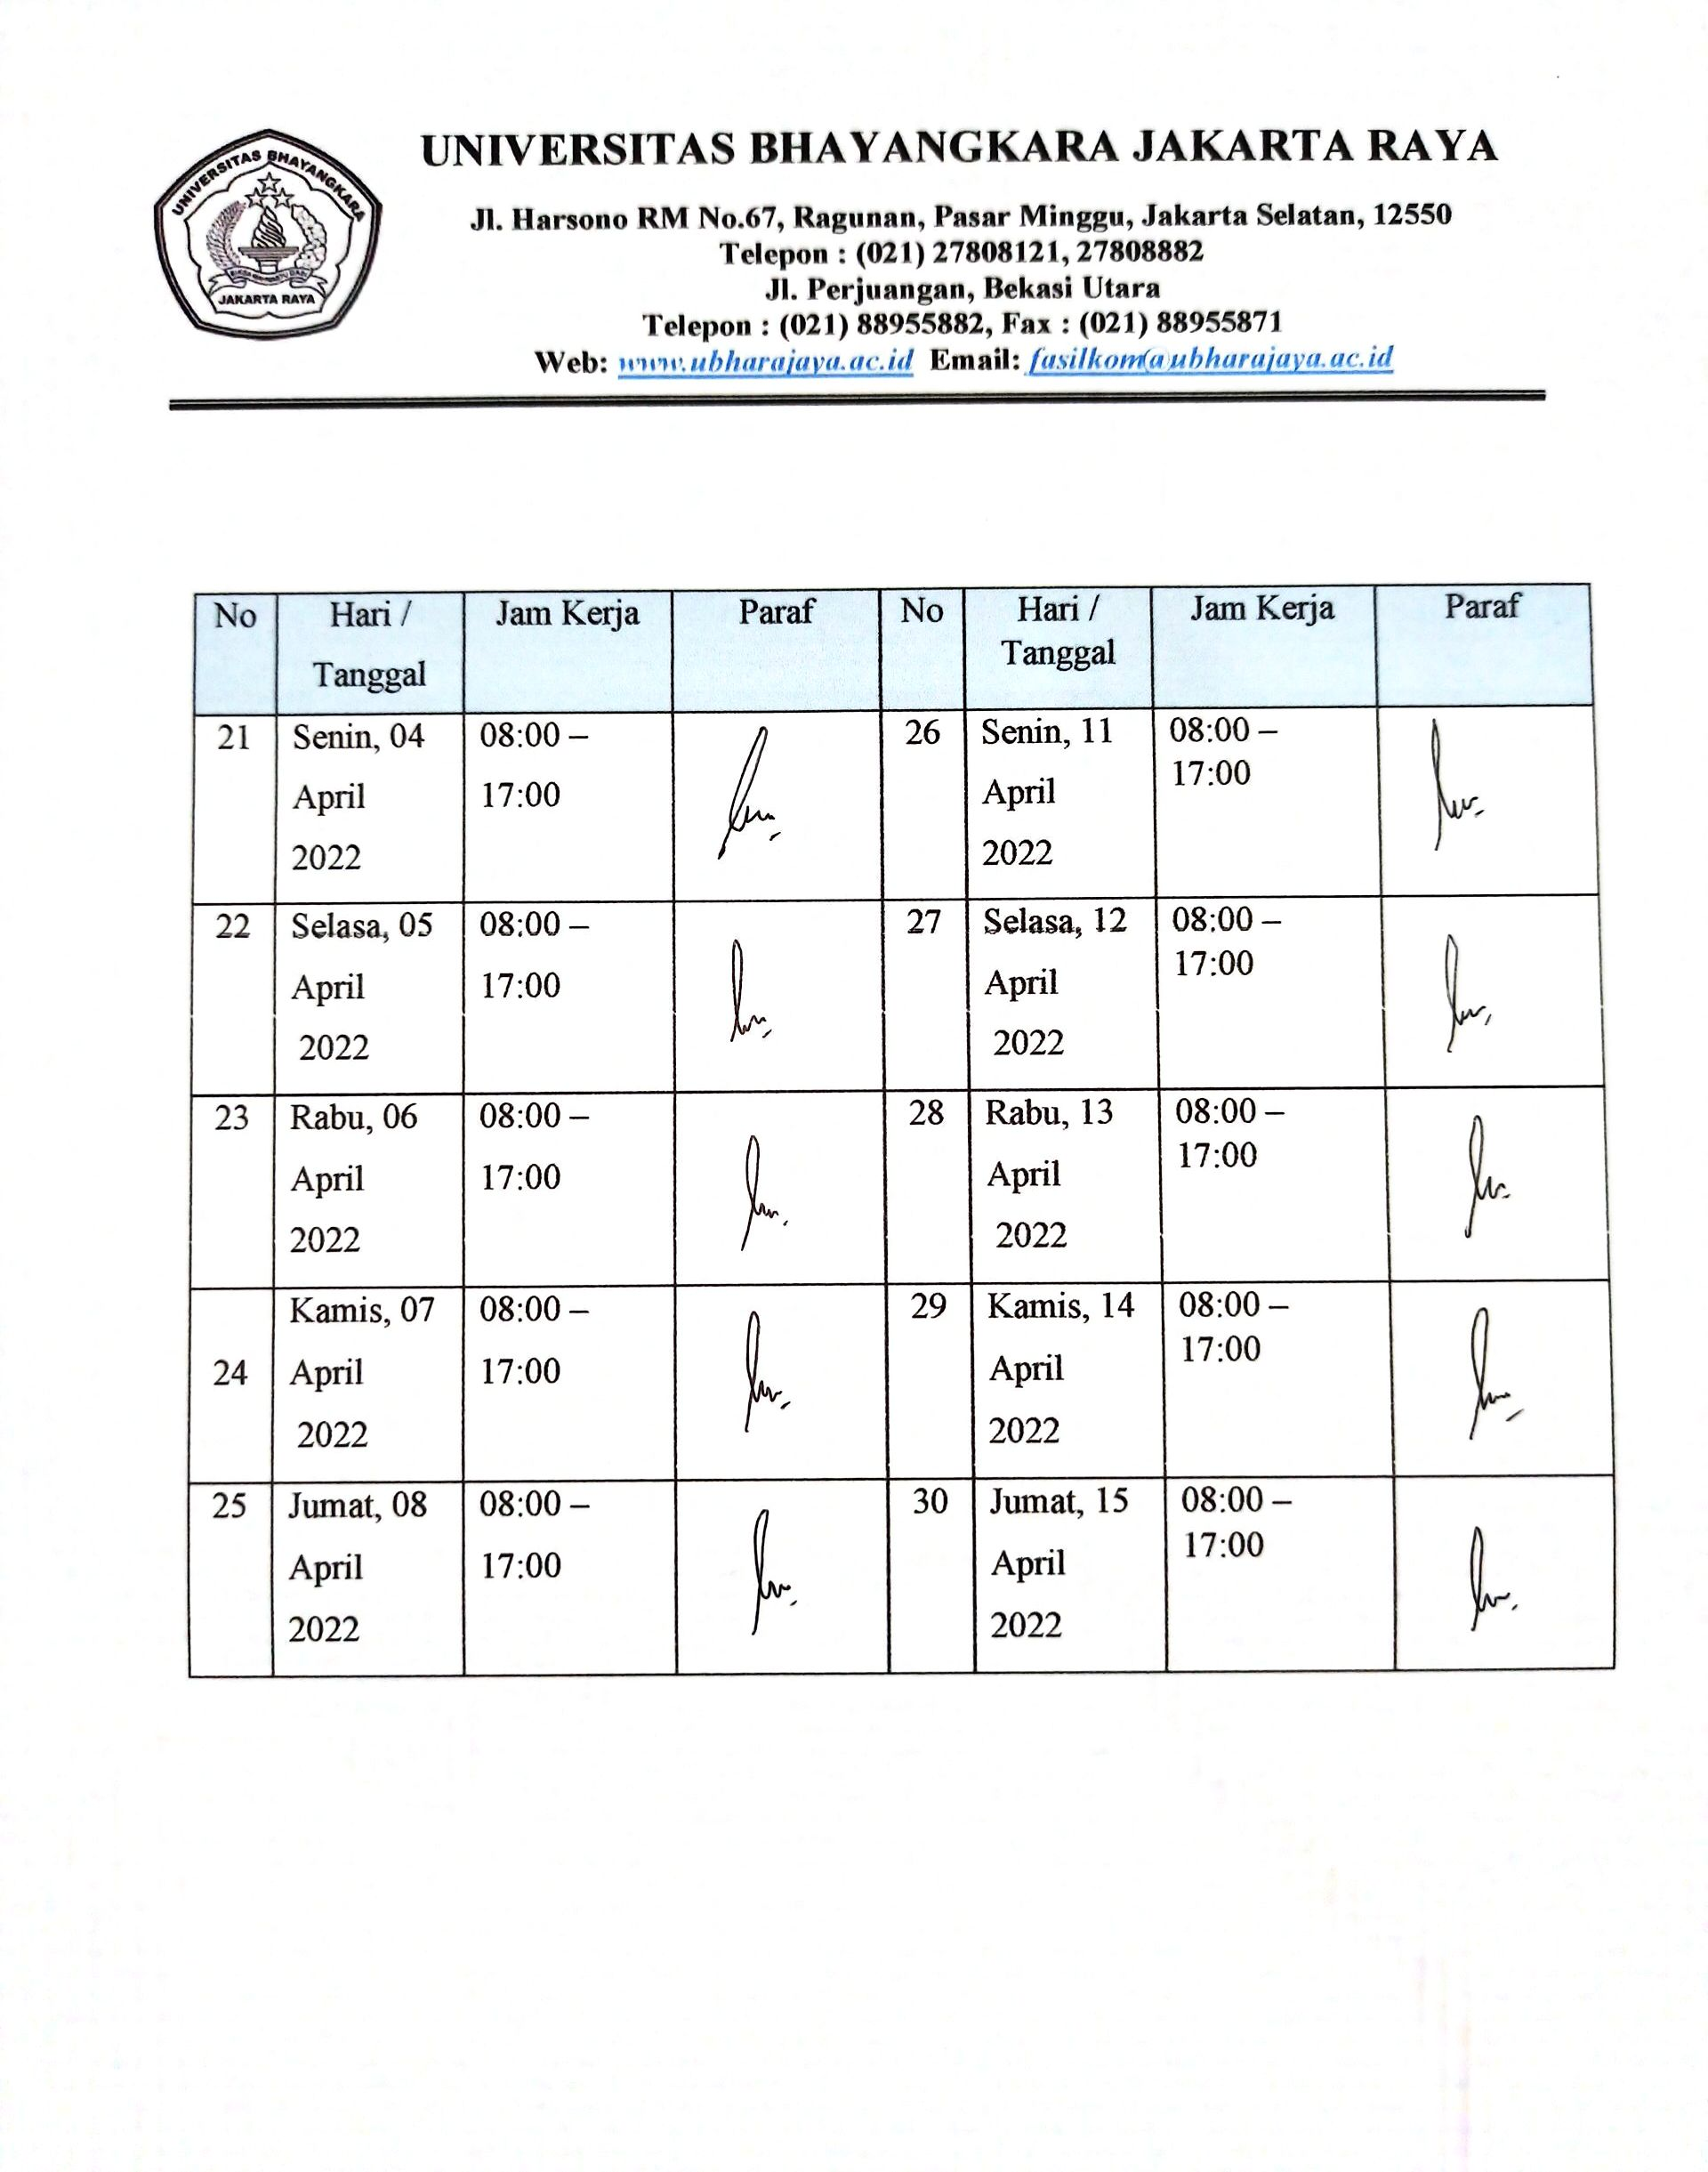

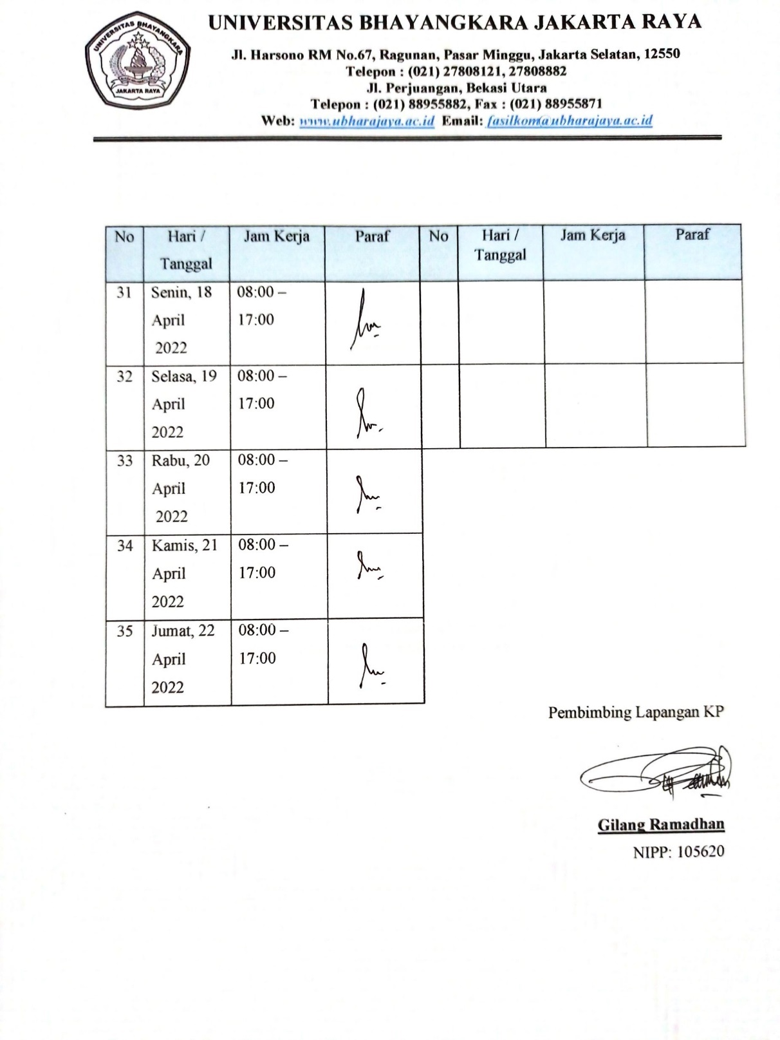

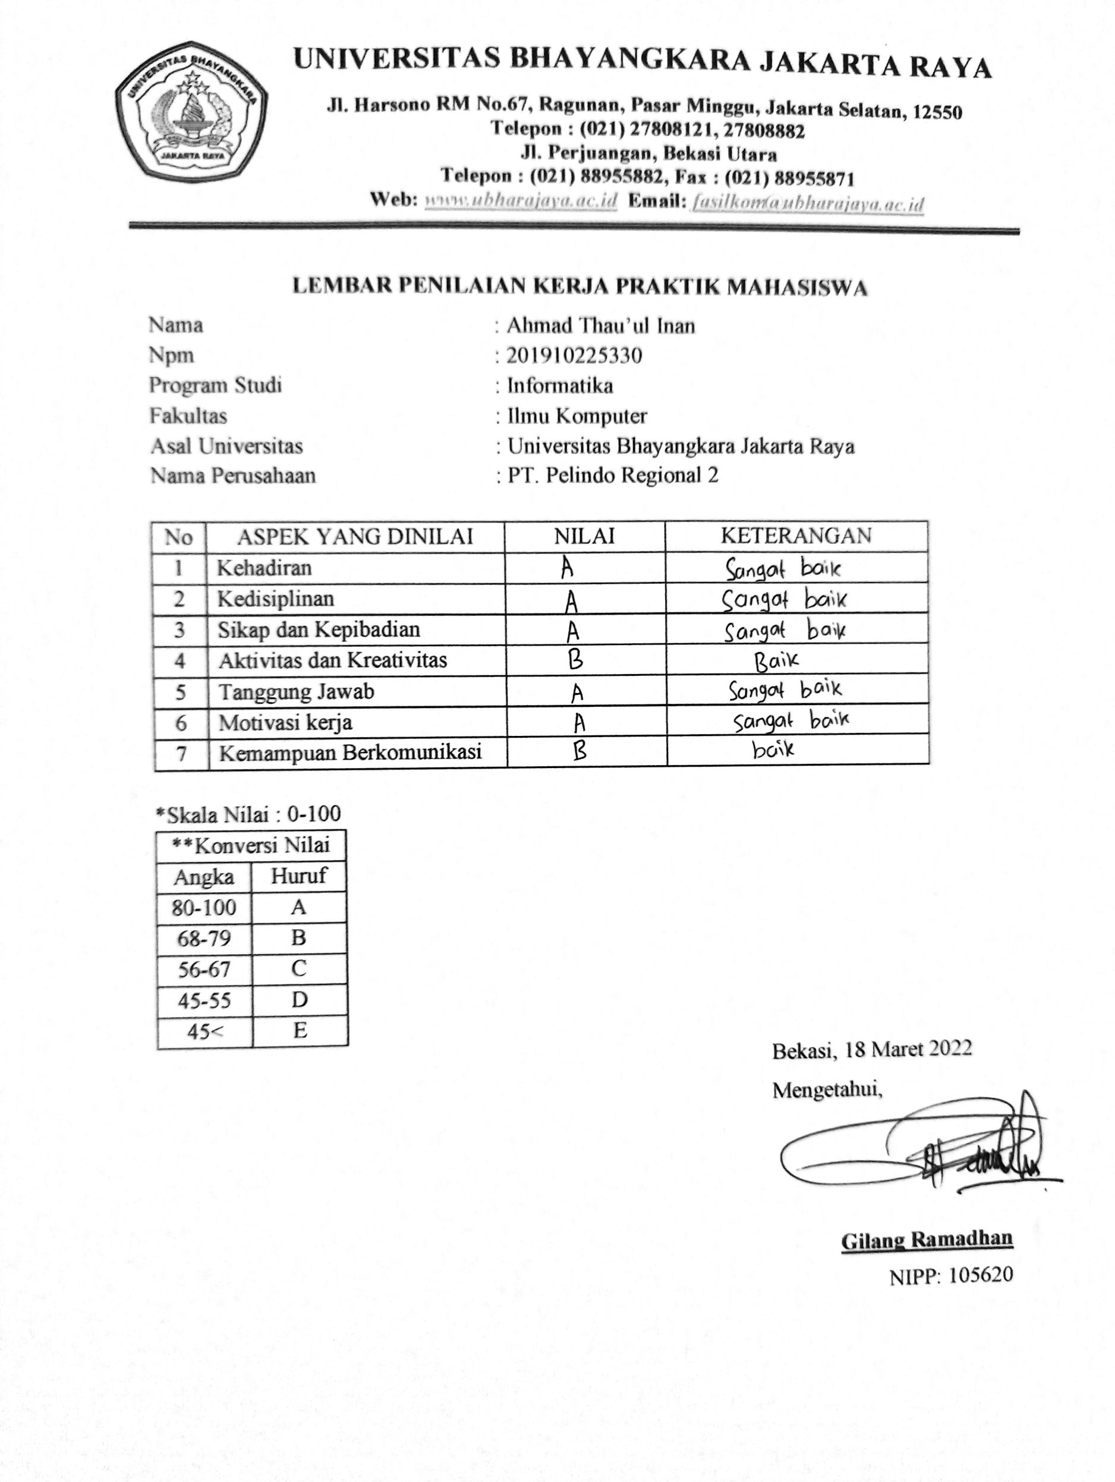

**LAMPIRAN : LOGBOOK MINGGUAN KERJA PRAKTEK**

Nama Mahasiswa : Ahmad Thau’ul Inan

Nomor Pokok Mahasiswa : 201910225330

Waktu Pelaksanaan KP : Senin, 7 Maret 2022 s/d Jum’at, 22 April 2022

Nama Pembimbing KP : Gilang Ramadhan

|  |  |  |  |  |
| --- | --- | --- | --- | --- |
| No | Tanggal | Rincian Kegiatan | Dokumentasi Kegiatan | Paraf |
| 1 | 07-03-2022 | Pengenalan Tempat Kerja Praktek | Tabel 1. 1 LogBook Harian |  |
| 2 | 10-03-2022 | Pengenalan Sistem Billing IPC |  |  |
| 3 | 25-03-2022 | Menginput Data Barang di Billing IPC |  |  |
| 4 | 04-04-2022 | Menyusun Laporan Kerja Praktek |  |  |

Lembar Pengesahan

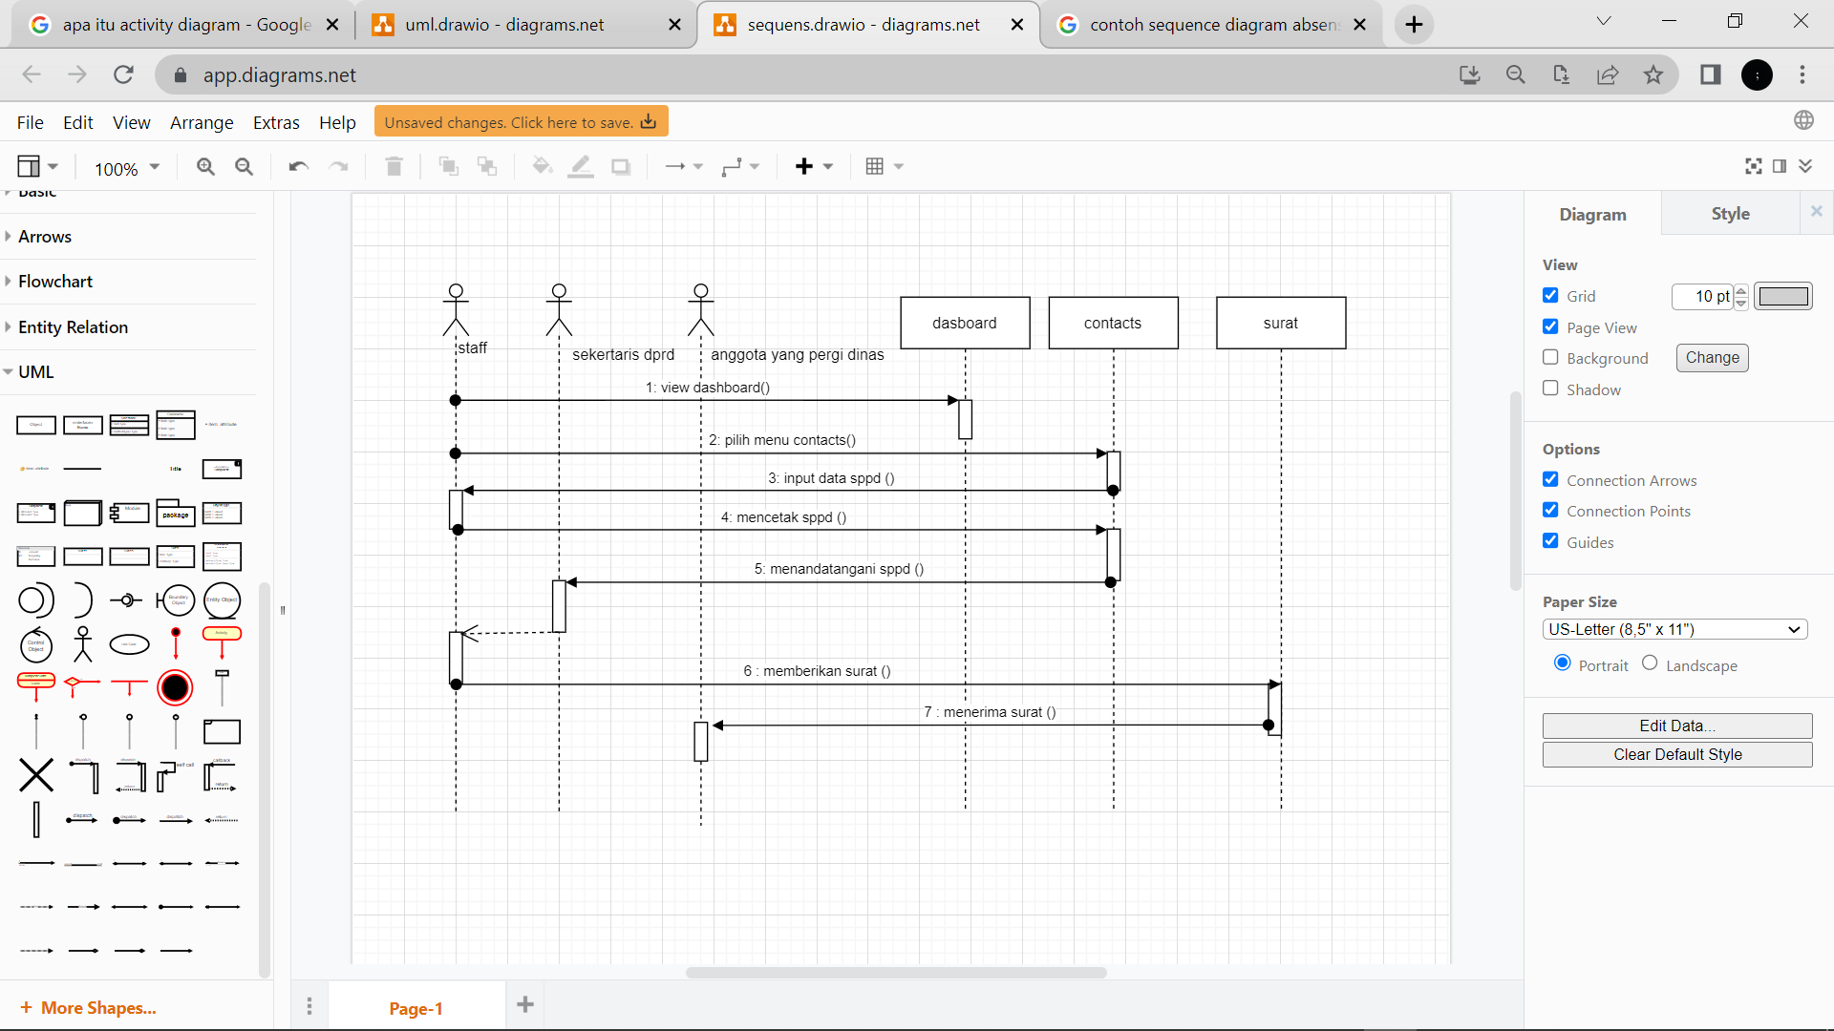

Gambar 3.4 Sequence Diagram proses sppd DPRD Kota Bekasi

**Sumber :** Hasil Penelitian (2022)

Pada gambar 3.4 di atas ini merupakan penjelasannya:

1. Staff membuat sppd di menu contacs.
2. Staff menginput data sppd.
3. Staff mencetak sppd.
4. Sekrtariat dprd memberikan tanda tangan.
5. Staff memberikan surat ke anggota dprd yang berangkat.
6. Anggota dprd yang berangkat menerima sppd.